屏東縣潮東國小辦理97年度「英語暨成語教學」活動成果
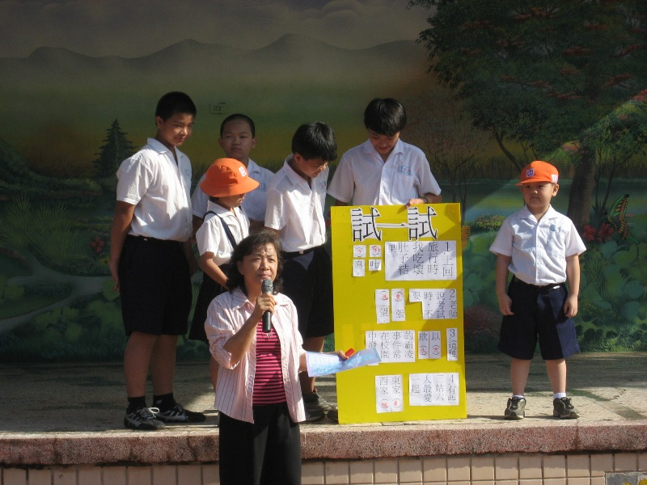
說明：瑜貞老師做成語教學
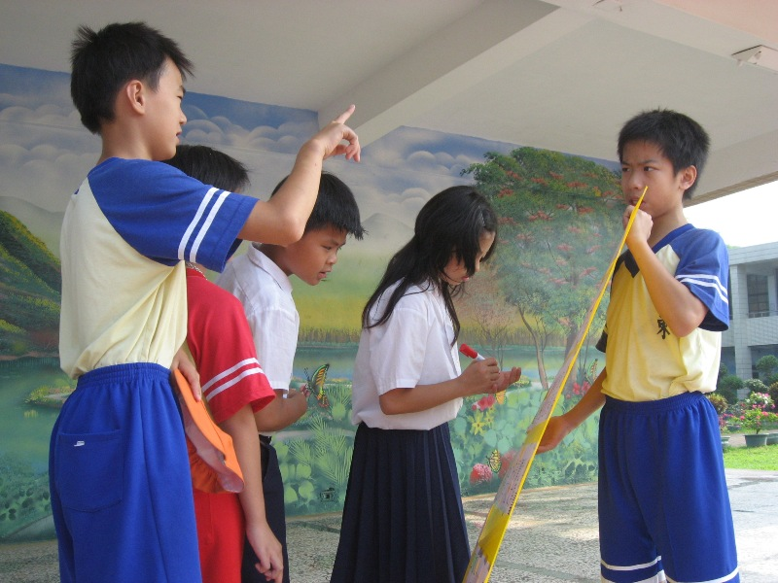
說明：小朋友上台填答

屏東縣潮東國小辦理97年度「英語暨成語教學」活動成果
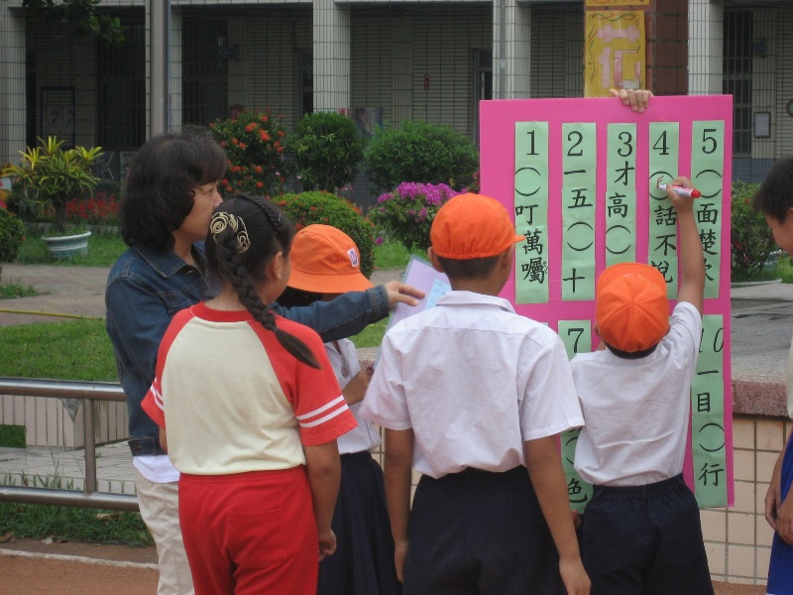
說明：瑜貞老師做成語教學小朋友上台填答
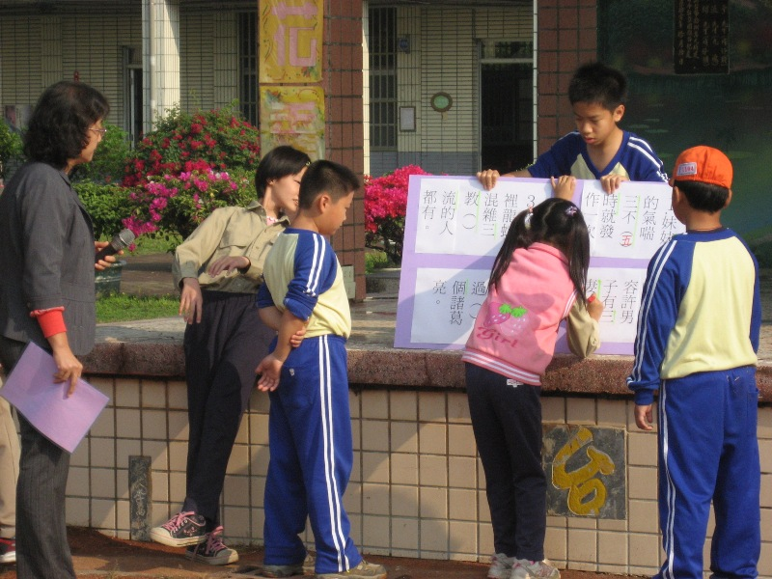
說明：小朋友上台填答

屏東縣潮東國小辦理97年度「英語暨成語教學」活動成果
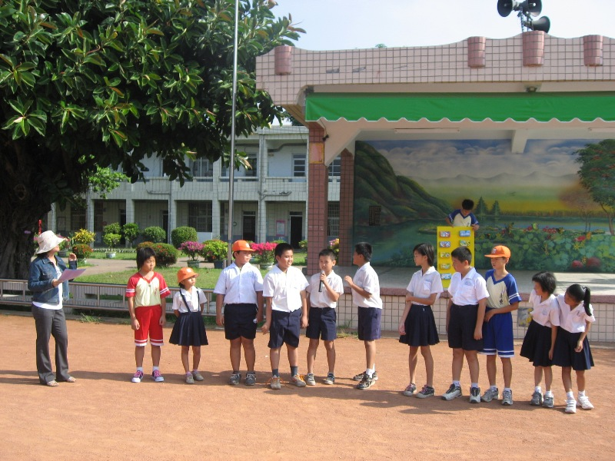
說明：瑜貞老師做成語教學，小朋友上台填答
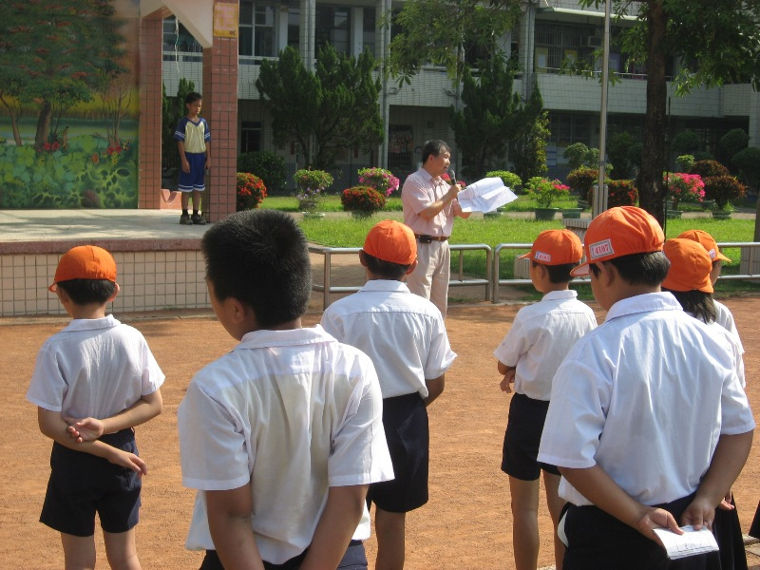
說明：增武老師做英語教學

屏東縣潮東國小辦理97年度「英語暨成語教學」活動成果
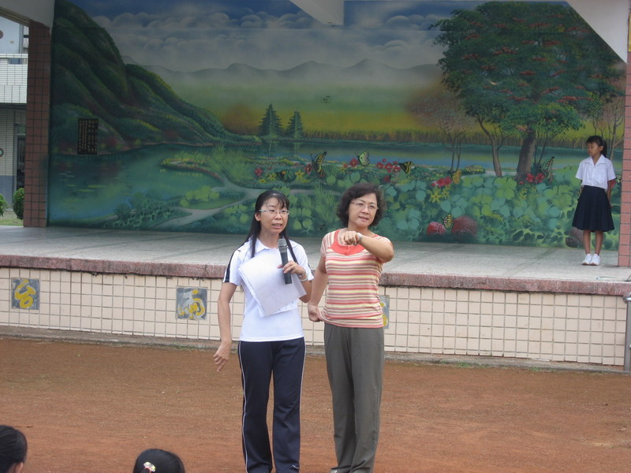
說明：慧芬老師、瑜貞老師做英語教學
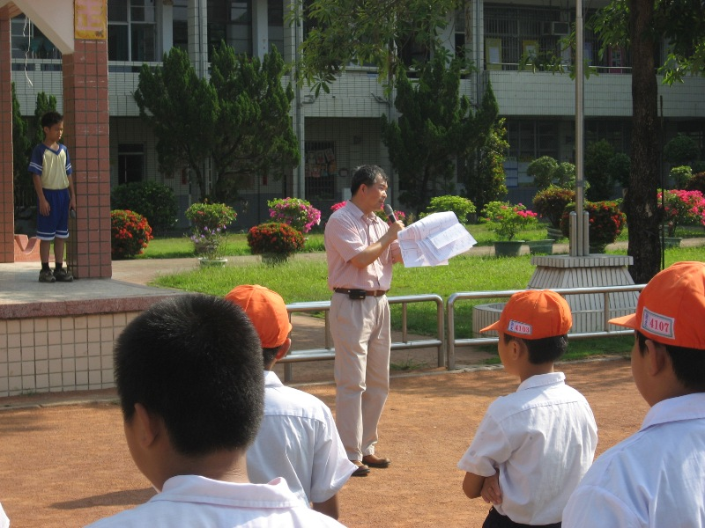
說明：增武老師做英語教學

屏東縣潮東國小辦理97年度「英語暨成語教學」活動成果
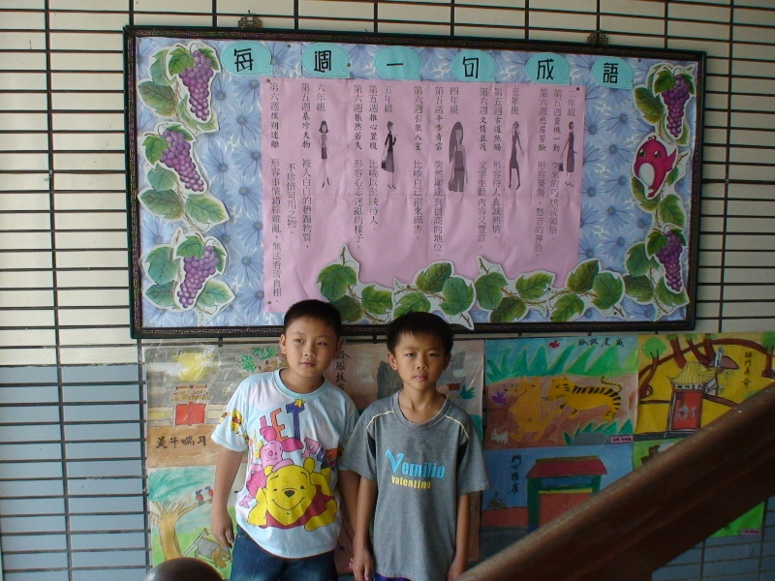
說明：每週一句成語佈告欄
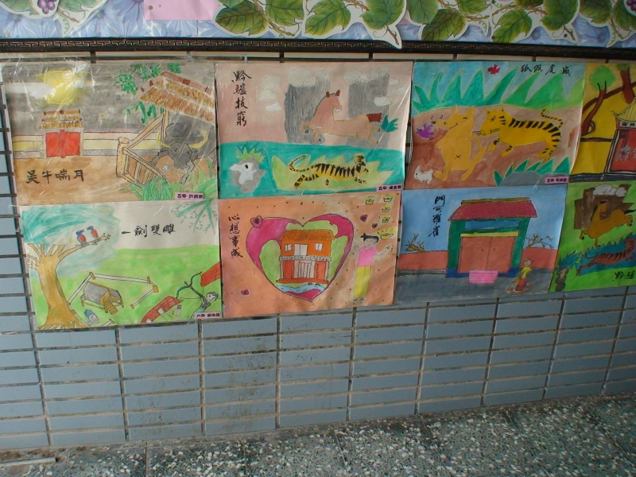
說明：成語典故繪畫

屏東縣潮東國小辦理97年度「英語暨成語教學」活動成果
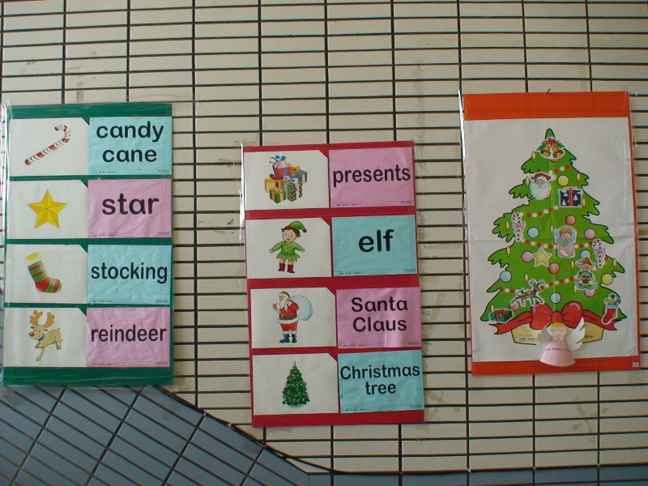
說明：樓梯牆面布置
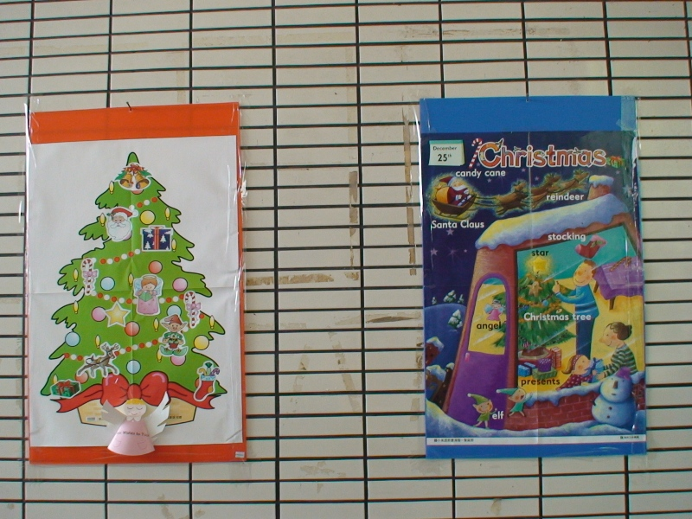
說明：樓梯牆面布置

